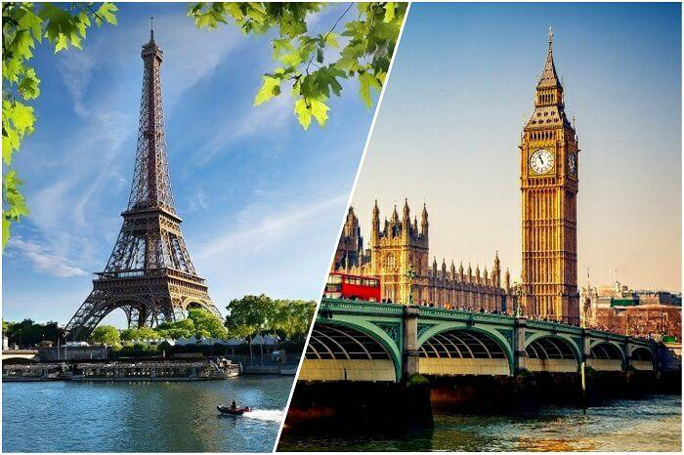

Termín zájezdu: 21.6. – 27.6.2024
Krásy Paříže a Londýna
1.den: Odjezd z České republiky do Paříže.
2.den: Dopoledne návštěva Eiffelovy věže, poté přejezd lodičkou ke katedrále Notre Dame, prohlídka historického centra (Latinská čtvrť, Pantheon, Sorbonna, atd.). Odpoledne návštěva Louvre, největšího muzea umění. Večer ubytování na hotelu typu Formule1 v okolí Paříže.
10690,- Kč
3.den: Dopoledne procházka čtvrtí Montmartre k bazilice Sacre Coeur, návštěva čtvrti La Défence, jíž dominuje slavná Velká Archa. Odpoledne návštěva Versailles s prohlídkou paláce. Večer odjezd na ubytování do hotelu typu Formule1 v severní Francii.
Cena zahrnuje:
• dopravu zájezdovým autokarem (klimatizace, kávovar, lednička, bufet, WC, video)
• 2x trajekt nebo Eurotunel (v kompetenci CK) přes kanál La Manche
• 2x ubytování v hotelu ve Francii se snídaní
• 2x ubytování v hostitelských rodinách s plnou penzí (oběd ve formě balíčků)
• komplexní cestovní pojištění včetně pojištění storna
• pojištění proti úpadku CK dle zákona
• bezplatné přistavení autobusu
(min. 13 účastníků)
• dopravu účastníků do místa setkání s hostitelskou rodinou
• služby průvodce po celou dobu zájezdu a dodání informačních materiálů

Cena nezahrnuje:
• MHD a vstupy do navštívených objektů a atrakcí cca 40 Euro + 50 GBP (v případě zájmu o London Eye + 25 GBP)
- Ceny vstupů jsou platné pro rok 2023, pro rok 2024 může dojít k mírnému nárůstu

4.den: Dopoledne přejezd do Velké Británie a prohlídka jihoanglického pobřeží. Procházka z Beachy Head na Seven Sisters, odpočinek na plážích v Eastbourne a návštěva hradu Pevnesey. Večer odjezd na ubytování do hostitelských rodin v Londýně.
5.den: Celodenní prohlídka Londýna (Westminster Abbey, parlament, Buckinghamský palác, Trafalgar Square a Piccadilly Circus, Leicester Sq….), Odpoledne návštěva tržiště na Covent Garden a projížďka na London Eye. Večer návrat na ubytování.
6.den: Dopoledne procházka Greenwichským parkem a překročení nultého poledníku. Poté návštěva hradu Tower od London, včetně zhlédnutí korunovačních klenotů a setkání s Beefeatery. Odpoledne procházka historickou částí The City a přejezd lodí k O2 Areně. Večer odjezd zpět do ČRF
7.den: Návrat do České republiky v odpoledních hodinách.

Rozsah pojištění, které je v ceně zájezdu:
pojištění léčebných výloh v zahraničí 4 mil. Kč
pojištění zavazadel 18 000 Kč
úrazové pojištění – trvalý následek 180 000 Kč
pojištění odpovědnosti za škodu na majetku 1 mil. Kč
pojištění storna zájezdu v případě onemocnění, úrazu či živelné pohromy 80% stornopoplatku
pojištění storna zájezdu v případě závažných rodinných událostí (úmrtí v rodině atp.) 100% stornopoplatku
Stornopoplatky /v případě, že zrušíte zájezd z jiných důvodů, než je onemocnění či závažní rodinné důvody/ si CK účtuje tyto stornopoplatky:
a) skutečně vzniklé náklady, nejméně však 30% ceny zájezdu, pokud dojde ke zrušení účasti dříve než 30 dnů před uskutečněním zájezdu
b) skutečně vzniklé náklady, nejméně však 50% ceny zájezdu, pokud dojde ke zrušení účasti mezi 29.-20. dnem před uskutečněním zájezdu
c) skutečně vzniklé náklady, nejméně však 70% ceny zájezdu, pokud dojde ke zrušení účasti mezi 19.-11. dnem před uskutečněním zájezdu
d) skutečně vzniklé náklady, nejméně však 90% ceny zájezdu, pokud dojde ke zrušení účasti mezi 10.-5. dnem před uskutečněním zájezdu
e) 100% ceny zájezdu, pokud dojde ke zrušení účasti v posledních 4 dnech před uskutečněním zájezdu.

Přihláška
Jméno a příjmení:

Datum narození:

Státní příslušnost:

Souhlasím, aby se můj syn/moje dcera zúčastnil/ a zájezdu a zároveň potvrzuji, že jsem se seznámil/a se storno podmínkami CK Royal (viz výše).

……………………………………………….
Podpis zákonného zástupce

